Kedves Szüleink, Tanáraink, Barátaink, Ismerőseink!

Sok szeretettel várunk mindenkit
május 21-én, kedden 18.20 órakor
a Bánki Aulájában!
(Mecsekaljai Iskola Bánki Donát Úti Általános Iskolája - aula)
7633 Pécs, Bánki Donát u. 2.

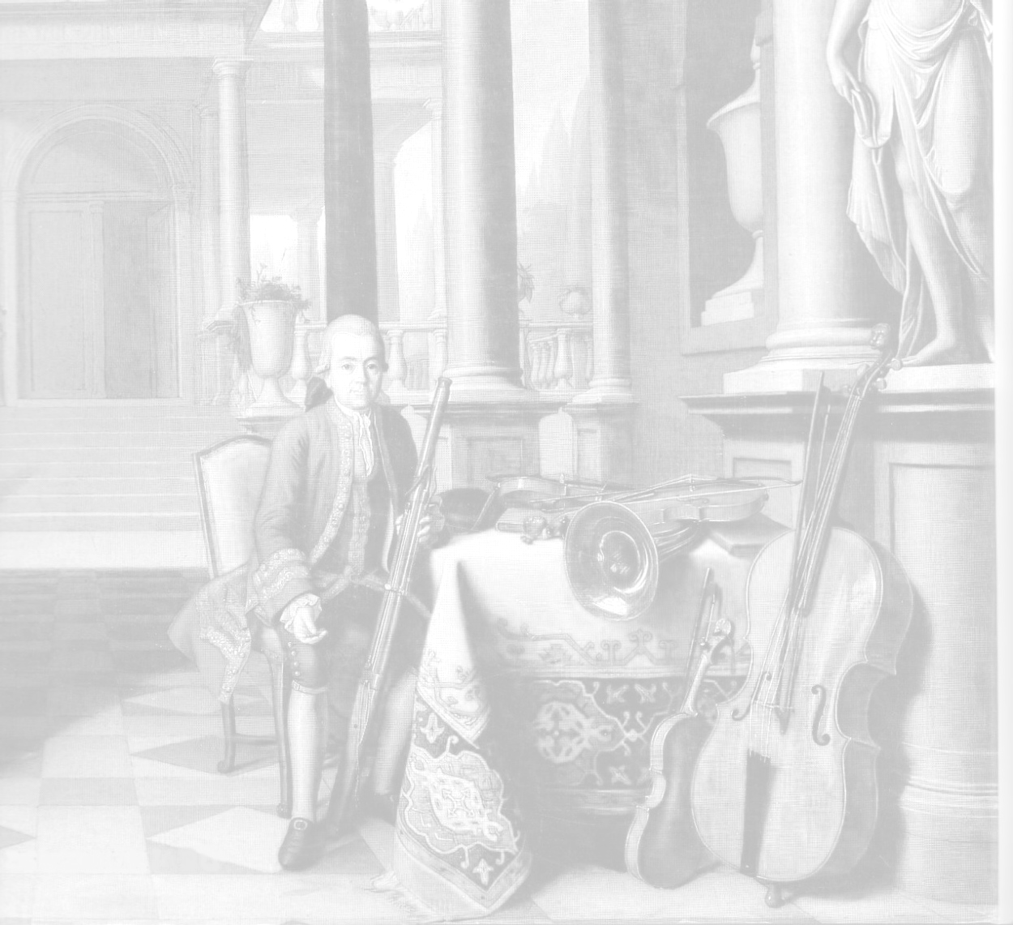
 | Műsorunk: | Akik játsszák:
1 | Papp: Magyar népdalok | Abai Adrián³ | Zongora
2 | Glinka: Dal  Koszenko: Scherzino | Horváth Boglárka⁴ | Fuvola
3 | Muro: Keringő | Kovács Emese | Gitár
4 | Szervánszky: Magyar tánc  Baston: Concerto II. tétel | Papp Márton Bence¹ | Furulya
5 | Német dal | Novreczky Nóra⁴ | Fuvola
6 | Papp: Magyar népdalok | Ruszinko Koppány³ | Zongora
7 | Hacsaturján: Andantino | Pankász Petra⁴ | Fuvola
8 | J. S. Bach: h-moll Menüett | Pál Renáta⁴ | Fuvola
9 | Lengyel tánc | Vastag Martin³ | Keyboard
10 | Borsót főztem | Henézi Dominik | Gitár
11 | Aubert: Gavotte  Graham Sheen: Dulcian | Dévai Dávid Dániel¹ | fagott
12 | Czerny: Andante  Ph. E. Bach: Allegretto | Pál Renáta - Pankász Petra⁴ | Fuvola
13 | Ravel: Pavane  Webber: Romany Caprice | Völgyi Boglárka⁴ | Fuvola
14 | Demjén: Nehéz az iskolatáska | Fülöp Dávid³ | Keyboard
15 | Popp: Thüringiai népdal | Papp Zsófia Helga⁴ | Fuvola
16 | Abba: Gimme, gimme | Balogh Zoltán³ | Keyboard
17 | Rossini: Sevillai borbély egyveleg | Tövisháti Marcell⁴ | Fuvola
18 | Bartók: Gyermek dal | Gitta Márton³ | Zongora
19 | Gade: Fantáziadarabok /op.43. | Kovács Ervin¹ | Klarinét
20 | Evans: Álom téma | Fuvola Együttes⁴ | Fuvola

Aki segített a művek megtanulásában:
Bischof Zsuzsanna¹, Buzás Tímea², Kéri Gerzson³,
Kovács Árpád⁴

